Социальные обязательства перед москвичами остаются приоритетом бюджета Москвы - Собянин
11.10.2016
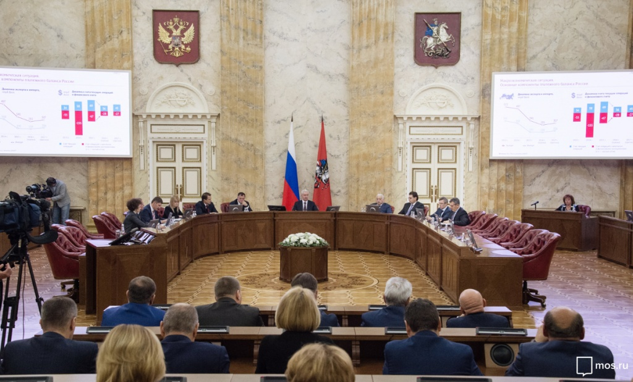
На социальные нужды жителей столицы будет приходиться не менее половины бюджета города в 2017-2019 годах. Об этом рассказал мэр Москвы Сергей Собянин во время заседания столичного правительства.

Мэр Москвы Сергей Собянин сказал: "Ключевым приоритетом бюджета является гарантированное выполнение всех социальных обязательств перед москвичами". Столичный градоначальник также добавил, что приоритетными статьями расходов остаются образование, здравоохранение и другие социальные услуги, качество которых постоянно повышается. Расходная часть бюджета Москвы, как уточнил Сергей Собянин, будет наполовину состоять из социальных расходов.

В материалах, опубликованных к заседанию Правительства Москвы, указывается, что на социальную сферу будет приходиться 54% расходов столичного бюджета. Проект бюджета Москвы включает в себя средства на выполнение властями города всех обязательств социального характера перед москвичами. Ежегодная сумма расходов социальной направленности составляет более половины от общего объема расходов. В проекте столичного бюджета предусмотрено заложить средства на социальные выплаты в размере 560 млрд рублей в период с 2017 по 2019 гг. Также 545 млрд рублей в 2017-2019 гг. будут направлены на оказание социальной поддержки населению в натуральной (неденежной) форме. Финансирование социальных расходов превысит 1,2 трлн. рублей с учетом оплаты медицинской помощи из Фонда ОМС.

Согласно материалам, предоставленным Департаментом финансов Москвы, доходы бюджета в следующем году составят 1 трлн 758,6 млрд рублей, в 2018 году эта сумма возрастёт до 1 трлн 845,4 млрд рублей, а в 2019 году - до 1 трлн 939,9 млрд рублей. При этом планируется расходовать: в 2017 г. - 1 трлн 976,5 млрд руб., в 2018 г. - 1 трлн 934 млрд руб., в 2019 г. - 1 трлн 949,6 млрд руб.

Дефицит столицы бюджета в 2017 г. составит 12,4% или 217,9 млрд рублей, в 2018 г. - 4,8% или 88,6 млрд руб., в 2019 г. - 0,5% или 9,7 млрд руб. Данные показатели бюджетного дефицита являются некритичными, как отмечается в материале Департамента финансов. В ближайшие три года планируется их сокращение, даже несмотря на возможные неблагоприятные экономические сценарии. Проект бюджета Москвы предполагает гарантию устойчивого функционирования социальной сферы столицы. Он направлен на повышение качества предоставления базовых социальных услуг, в том числе в важных для жителей города сферах - образовании и здравоохранении. Проект бюджета столицы гарантирует выполнение всех взятых властями города социальных обязательств перед москвичами.

Адрес страницы: http://golyanovo.mos.ru/presscenter/news/detail/3935241.html
Управа района Гольяново города Москвы

